Guía de autoaprendizaje N°3 Ciencias para la Ciudadanía III° Medio
Nombre:___________________________Curso:_____________Fecha:________
Objetivo de Aprendizaje:
OA1: Analizar, sobre la base de la investigación, factores biológicos, ambientales y sociales que influyen en la salud humana (como la nutrición, el consumo de alimentos transgénicos, la actividad física, el estrés, el consumo de alcohol y drogas, y la exposición a rayos UV, plaguicidas, patógenos y elementos contaminantes, entre otros).
Instrucciones: a partir de las guías anteriores, el ppt complementario (“todo lo que debemos saber sobre virus”), responde la siguiente guía. Además como material complementario a tu aprendizaje, en la plataforma Puntaje Nacional, encontrarás para tu nivel una guía que te ayudará a comprender más el eje de esta unidad.

Los Virus
- Indica si las frases son verdaderas (V) o falsas (F), anteponiendo la letra según corresponda.
- _____ Los virus se consideran células que solo pueden vivir parasitando a otros.
- ______ Los virus se clasifican según su material genético en ADN y ARN

- ______ Todos los virus tienen acción patógena inmediata

- ______ Existen virus capaces de generar cáncer en células animales

- ______ Los bacteriófagos son virus que comen bacterias.

- ______ Los virus que presentan un ciclo lítico son más malignos de los que realizan el ciclo lisogénico.

- Marca la alternativa correcta
- ¿Qué es la Covid-19?
- Enfermedad causada por la batereria Coronaviridae
- Enfermedad infecciosa causada por el Coronavirus
- Enfermedad causada por hongos que afecta a las vias respiratorias
- Según la OMS esta clasificada como pandemia
- B y D son correctas

- ¿Cuáles son los medios principales de tranmisión?
- Por contacto directo con una persona que tenga la Covid-19
- Al ser un virus descubierto en China, se transmite por el murciélago
- Se propaga de persona a persona a través de gotículas desde la nariz o boca
- A y C son correctas
- Por compartir la botella de agua

- ¿Qué puedo hacer para protegerme y prevenir la propagación de la Covid-19?
- Lavarse las manos a fondo y cada vez que sea posible con jabón y agua y mantener distancia
- Lavarse las manos solo con alcohol gel
- A y E son correctas
- No es necesario protegerme ni la nariza ni la boca porque no es el medio de propagación principal
- Mantenerse informado a través de medios de comunicación oficiales

- ¿Cuáles son los síntomas principales?
- Fiebre sobre 37,8 °C
- Dificultad para respirar
- Dolor de estómago
- Diarrea
- Solo IV
- I y II
- Solo I
- Solo II
- I, II, III y IV

- ¿Cuál es la población que se encuentra más propensa a contagiarse?
- Los adultos mayores (mayor de 65), personas con enfermedades de base
- Niños y adultos mayores
- Personas que viajaron a países con el brote, niños y adultos mayores y personas con enfermedad de base
- Ninguna
- Todas

- Si presento una enfermedad causada por virus, ¿Qué tipo de medicamentos debe recetar un profesional?
- Antivirales
- Antibióticos
- Antiinflamatorios
- Vitaminas
- Prebióticos y probióticos
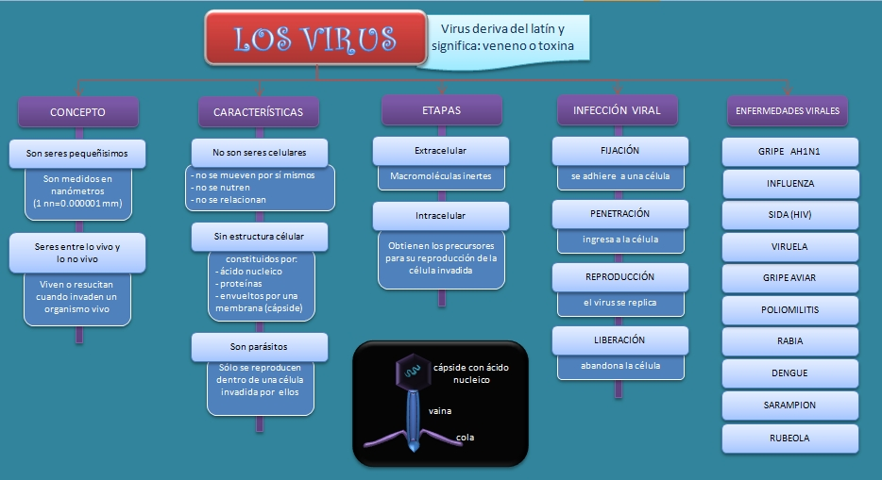

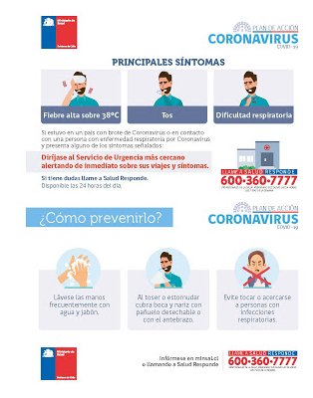

Instrucciones para realizar la guía en la plataforma Puntaje Nacional:
- Ingresa a tu cuenta en la plaforma de puntaje nacional
- Dirigete a biblioteca
- En la parte superior izquierda verás “Evaluación” con dos opciones (ensayo y curricular) Selecciona el botón curricular.
- Luego selecciona tu curso (III°medio) y la asignatura (Ciencias para la ciudadanía)
- Selecciona el eje “Bienestar y Salud”
- Finalmente selecciona la guía de aprendizaje: Un tipo de coronavirus nos ataca, descarga la guía y contéstala.

